宜蘭縣立羅東國中102學年度第2學期8年級數學科第3次段考試卷
命題教師：聯合命題 班級： 座號： 姓名：
一、是非題：下列敘述正確的打『○』，錯誤的打『×』。每題2分，共8分。
得 分
（ ）（１）長方形的兩條對角線必垂直且互相平分。
（ ）（２）等腰梯形的兩條對角線必等長且互相平分。
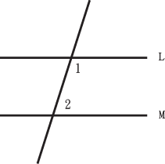
（ ）（３）將菱形沿著兩條對角線剪開，恰能得到4個全等的三角形。
（ ）（４）平行四邊形的兩條對角線必等長且互相平分．
二、填充題：每格4分，共88分。
1. 如右圖，已知L // M， 若∠1＝110°，則∠2＝__________度。
2. △ABC中，已知∠A＝55°，且∠B＝65°，則$\overline{\text{AB}}$、$\overline{\text{BC}}$、三邊中最長邊為 __________。
3. 平行四邊形ABCD中，已知=3$\overline{\text{AD}}$，$\overline{\text{CD}}=6$公分，求$\overline{\text{AD}}$＝__________公分。
4. 菱形ABCD中，已知＝16公分、＝20公分，求菱形ABCD的面積＝__________平方公分。
5. 若5、x－3、8為三角形的三邊長，求x的範圍為 _____________。
6. 下圖(一)中，L、M被一直線所截，且L不平行M，則下列敘述何者錯誤？
(A)∠2的同位角是∠6 (B)∠4的內錯角是∠6 (C)∠4＝∠8 (D)∠5＝∠7 答: __________。
7. 下圖(二)中，已知L//M，∠EAB＝40°,∠AEB＝75°，則∠BCD＝__________度。
8. 下圖(三)中，以知平行四邊形ABCD，∠B＝（3x-24）°，∠D＝（x+36）°，求x＝__________。
9. 下圖(四)中，已知LM，∠1＝85˚，∠2＝65˚，∠3＝90˚，則∠4＝__________度。
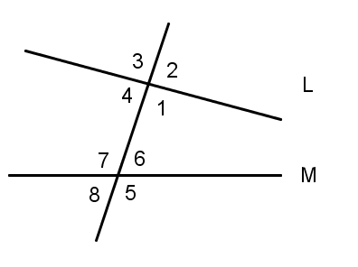
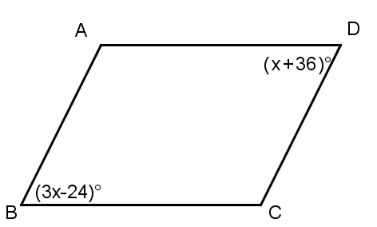
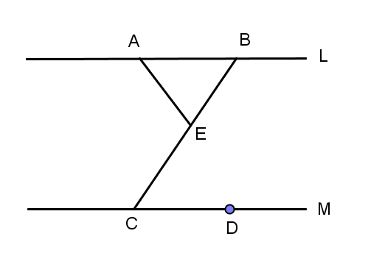
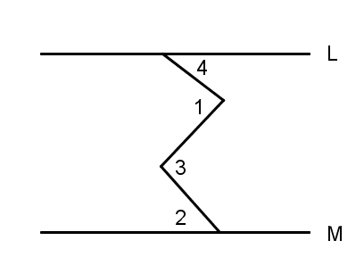

圖(四)
圖(三)
圖(一)
圖(二)
10. 以下幾組數字中(1)2,5,8 (2) 3,3,3 (3) 2,4,6 (4)1,$\sqrt{2}$,$\sqrt{3}$可圍成三角形的有__________組。
11. 如下圖(五)，已知長方形ABCD，若＝8公分，＝15公分，則長方形ABCD的面積為__________平方公分。
12. 如下圖(六)，€ ABCD中，已知$\overline{\text{AD}}$＝7, △AOD的周長為16,則$\overline{\text{AC}}$+$\overline{\text{BD}}$＝___________。
13. 如下圖(七)，已知△ABC，⊥，已知∠B＝45°，∠C＝60°，且＝6，求＝__________。
14. 如下圖(八)，A、B、C、D、E、F、G 七點在同一平面上，已知四邊形 ABCD、AEFB、BFGC 都是平行四邊形，
∠CGF＝120°，∠AEF＝95°，求∠BCD 的度數為＝__________。

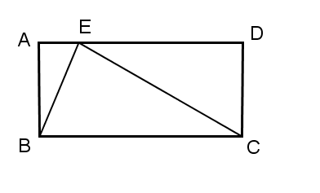
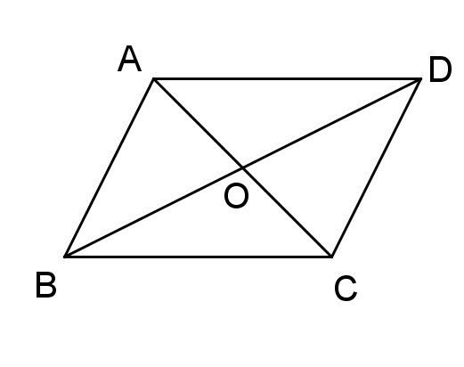

圖(八)
圖(七)
圖(五)
圖(六)
圖(八)

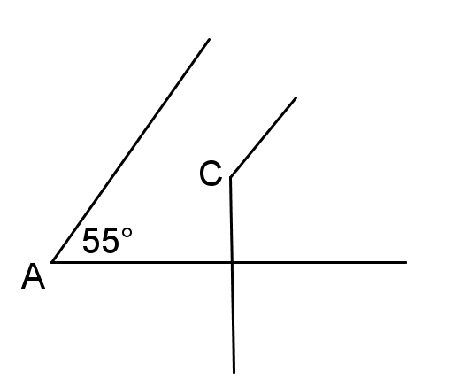
圖(a)

15. 兩個角的兩邊，一邊平行，另一邊垂直，如右圖(a)，若∠A＝55˚，則∠C＝__________度。

16. 如右圖，已知∠ABC 及 A 點、C 點，甲、乙兩人分別在紙上做出平行四邊形ABCD。
甲:想法四邊形的兩雙對邊分別等長，必為平行四邊形。
畫法分別以 A、C 為圓心，、為半徑畫弧，設兩弧交於 D 點， 連接和，
則四邊形 ABCD 為平行四邊形。
乙:想法四邊形的一雙對邊平行且相等，必為平行四邊形。
畫法過 A 作一直線 L 平行，在 L 上取一點D，使$\overline{\text{AB}}$＝$\overline{\text{CD}}$，則四邊形ABCD 為平行四邊形。
L1
L2
L3
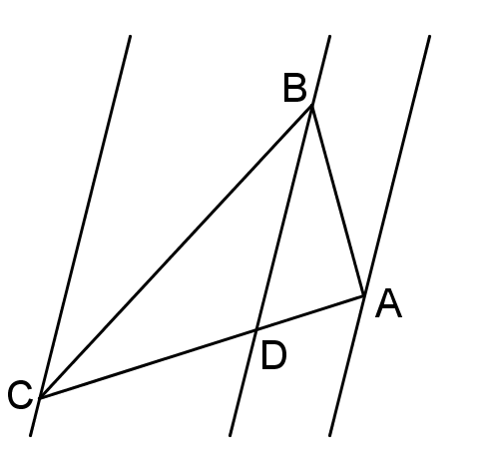
則(A)甲、乙都對(B)甲對乙錯(C)甲錯乙對(D)兩人都錯 答: __________。

17. 如右圖L1 L2L3 ，A、B、C分別在L1 、L2、L3上，已知△ABC為直角三角形，
∠BAC＝90˚，且$\overline{\text{AB}}$：$\overline{\text{BC}}$＝1：2，若∠BDA＝60˚，則圖中度數為30˚的角共有__________個。
18. 阿華用10公分的繩子圍出一個三邊長皆為偶數的三角形，求此三角形的面積________平方公分。
圖(二)
19. 如下圖(九)，梯形ABCD中，且＝，為∠ADC的角平分線，∠A＝130˚，則∠C＝__________度。
20. 如下圖(十)，有一等腰梯形ABCD，已知$\overline{\text{AD}}$//$\overline{\text{BC}}$，∠ABD＝∠DBC=∠DCA＝∠ACB＝30∘,$\overline{\text{AD}}$＝4公分,
求此梯形中線長為__________公分。
21. 如下圖(十一)小蔚將一個正六邊形ABCDEF分成三個較小的正六邊形和三個全等的菱形，已知小正六邊形的面積為$\text{24}\sqrt{3}$平方
公分，則長為__________公分。
22. 如下圖(十二)，ABCD為平行四邊形，$\overline{\text{AC}}$、$\overline{\text{BD}}$交於O，E為$\overline{\text{AD}}$上的點，已知四邊形ABCD周長為30，△CDE周長為15。
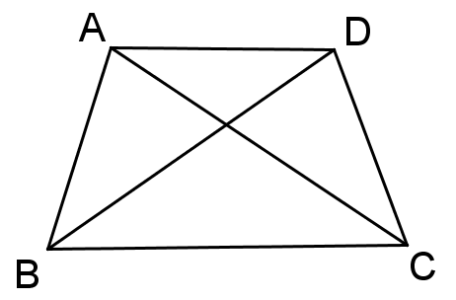
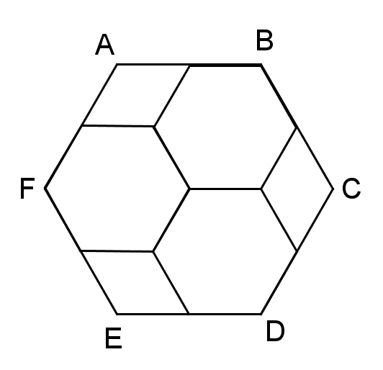
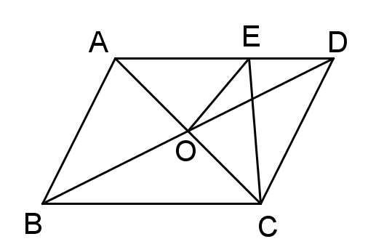
若∠ACB＝42˚，求∠AEO＝__________
圖(十二)
圖(十一)
圖(十)
圖(九)

圖(十)
圖(十一)
圖(九)
三、作圖題：共4分。
1. 如下圖，已知△ABC，利用尺規作圖，畫一直線通過A點且與平行。(不需寫作法)
A

